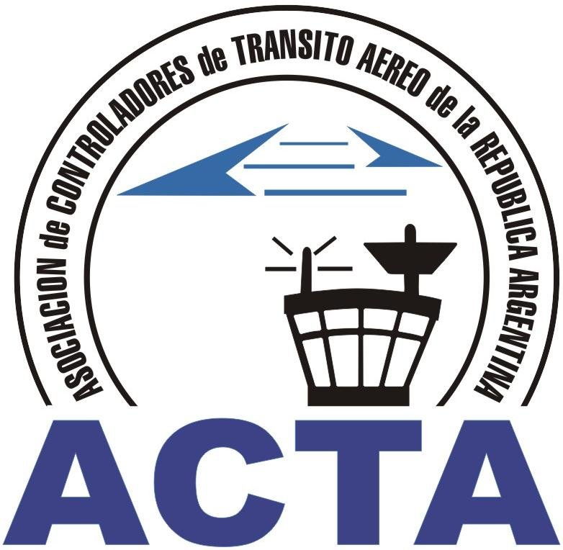

Hacia la Aviación Civil, JUNTOS.

INFO ACTA (43/09)

ACTA Argentina ha participado como miembro permanente de la IFATCA (Federación Internacional de Controladores de Transito Aéreo) de la 20 Conferencia Regional realizada en la ciudad de Miami, Estados Unidos.

En dicha oportunidad se pudo participar del Seminario sobre Performance en los Servicios de Control de Transito Aéreo, a cargo de expositores de marcado renombre internacional pertenecientes a organizaciones como OACI, IATA, IFALPA e IFATCA.

Nuestra representante ante IFATCA, la Dra. Gabriela Logatto mantuvo una reunión con el Representante de OACI, Sr. Víctor Hernández y el Representante de la Región Americana de IFATCA el Lic. Alex Figuereo, para discutir diferentes cuestiones referente al proceso de transferencia que se esta llevando a cabo en nuestro país, los alcances a nuestra profesión y el rol de OACI en dicho proceso.



A su vez, durante la reunión Regional la Dra. Gabriela Logatto fue reelegida para representar en el próximo año a Sudamérica en el Regional Support Group for the Americas Region de IFATCA.

Nos enorgullece como Argentinos el poder anticipar a nuestros socios que nuestro país a sido elegido nuevamente como sede para organizar y realizar la 23 Conferencia Regional de IFATCA para el año 2012; otra vez podremos dar la Bienvenida a colegas de toda la Región y enriquecernos con este tipo de eventos que tan bien hacen a nuestro crecimiento profesional.

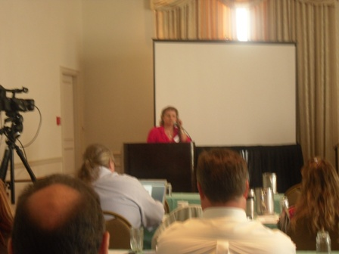



Felicitamos la labor realizada por nuestra Secretaria Internacional que una vez de vuelta en nuestro país contactó a las autoridades nacionales del Ministerio de Planificación Federal para comunicarles los logros obtenidos, recibiendo las felicitaciones y acompañamiento de las mismas para seguir siendo participes activos dentro de la IFATCA.

Muchas Gracias a todos los que participan para que ACTA, y de esta manera nuestro país, este en las primeras planas del mundo aeronáutico!!!!

COMISION DIRECTIVA ACTA

ACTA representa a los Controladores de Tránsito Aéreo en la República Argentina siendo miembro permanente de la IFATCA. www.actara.org.ar

